PLANIFICACIÓN MICROCURRICULAR (PROYECTO 6)
OBJETIVO: Los estudiantes comprenderán que Ecuador es parte de un mundo megadiverso y pluricultural, para contribuir con la construcción y cuidado de una sociedad humana justa y equitativa mediante una comunicación asertiva en su entorno cercano y lejano.
Valores: Justicia, equidad, empatía, comunicación asertiva, respeto
Nombre del proyecto: Ecuador, mi mayor riqueza
Indicador de evaluación: Organiza documentos gráficos, visuales o audiovisuales, de muestras de las propias creaciones que reflejen los gustos y preferencias personales, y los incluye en la elaboración de diarios y portafolios personales (Ref. I.ECA.4.4.2.).

SEMANA No.1

Diario Personal.

- Un diario personal se trata de algo muy íntimo.
- En él se escriben pensamientos o hechos pasados recientes, que derivan a veces en profundas exploraciones de la mente.
- También puede plantearse como un espacio para expresar o desahogar los sentimientos.
- Nos ayuda a ver las experiencias con mayo perspectiva.
- Nos ayudan a recordar vivencias que en años podemos olvidar,
- Contribuye a reducir el estrés mental.
- Aprendemos a gestionar nuestro tiempo libre.

¿Cuáles son las partes de un diario personal?

• La narración de nuestro día a día.
• La interpretación personal de lo que hemos experimentado.
• Una reflexión acerca de nuestras vivencias.

Tarea No. 1. Crear un diario donde vamos a registrar diversa información de nuestro entorno. Puedes tomar un cuaderno de años anteriores o simplemente hojas reutilizables para armar tu diario. Este debe contener una carátula y un título. Recuerda que trabajaremos todas las semanas en el diario. Envía la foto al correo hmbhenry1985@hotmail.com

https://www.youtube.com/watch?v=tKNEaOwaVq4

Semana No. 2
Tema: Flora y Fauna.

Concepto: La flora y fauna son el recurso biótico que sustenta un ecosistema.

La flora agrupa todo lo que comprende el reino vegetal, mientras que la fauna se refiere a todo aquello que involucra al reino animal.

https://www.youtube.com/watch?v=gBy9LjBxkSk
En nuestro entorno, podemos observar y encontrar una diversidad de plantas o especies, donde nos sentimos afortunados de vivir. Es momento de plasmar toda esa riqueza que nos brinda la naturaleza mediante el arte. Para ello, vamos a realizar las siguientes actividades:
1. En el diario donde vamos a registrar toda la diversidad de plantas y especies de nuestro entorno.
Este debe contener un dibujo y un título.

2. Observa lo que tienes a tu alrededor. Debe haber montañas, diversidad de plantas, animales, etc. Dibuja lo que sientes en ese momento y escribe una descripción del dibujo.

3. Este ejercicio lo vas a realizar 3 veces durante toda la semana, para lo cual deberás observar diferentes objetos y seres de tu entorno. Dibuja, pinta y describe todo el proceso realizado diariamente.
https://www.youtube.com/watch?v=pfGUzQWm3AE

Realiza lo siguiente:
- Escribe la fecha.
- Coloca un título.
- Dibuja lo que observas.
- Describe: (La narración del día, la interpretación personal de lo que ha experimentado; y una reflexión de las vivencias.

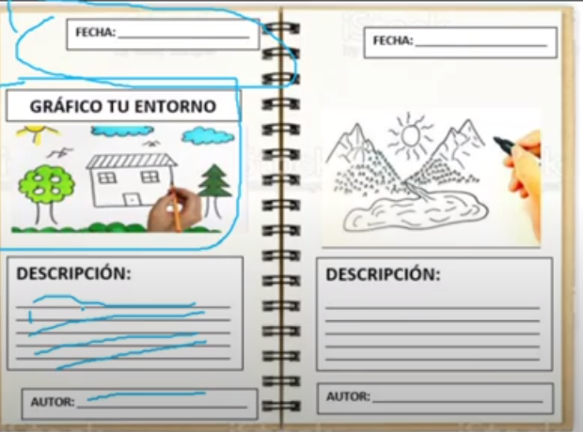

Tarea No. 1: Desarrolla el diario personal en relación a la flora y fauna 3 veces por semana coloca todos los detalles mencionados anteriormente, al final debes tomar una foto y enviar el trabajo al correo hmbhenry1985@hotmail.com
Semana No. 3
Tema: Mis gustos e inquietudes

En nuestro país, existen personas con diferentes culturas, costumbres y tradiciones, tenemos diferencias en algunos aspectos, pero todos somos seres humanos, y con ello compartimos derechos fundamentales. Los habitantes de un país compartimos el mismo aire y un mismo cielo. En nuestro entorno o comunidad podemos observar toda esta variedad de personas, con distinto color de piel, ojos, cabello, facciones, acciones, etc.

Continuamos registrando en nuestro diario personal esos gustos e inquietudes que tenemos sobre las diferentes culturas, costumbres y tradiciones para valorar, respetar y aceptar esa diversidad.

https://www.goraymi.com/es-ec/ecuador/hitos/tradiciones-ecuador-aook04u44

https://www.youtube.com/watch?v=FmPYgVSyMOg

Tarea No. 3. En tu diario personal, desarrolla los siguiente.

1. Conversa con tu familia sobre las costumbres y tradiciones que tiene tu sector y registra en tu diario la información recopilada.

2. Dibuja en tu diario una costumbre y una tradición que se practique en tu comunidad y familia, y descríbelas.

3. Recuerda registrar en tu diario paso a paso lo que vayas realizando

Envía la fotografía de las hojas trabajadas esta semana y envía al correo hmbhenry1985@hotmail.com
Semana No. 4
Tema: Lugares turísticos que he visitado, o quisiera conocer.

Atracción Turística.
Una atracción turística o atractivo turístico es un lugar de interés que los turistas visitan, normalmente por su valor cultural exhibido o inherente, su significancia histórica, su belleza, ofrece ocio, aventura y diversión.
Los atractivos son elementos cruciales en la motivación del turista a viajar y generalmente la afluencia de turistas a un lugar genera tanto actividad económica conexa (hotelería, gastronomía, agencias receptivas que realizan excursiones, comercios locales, entre otros) como desarrollo de infraestructura para el acceso y disfrute del atractivo turístico (aeropuertos, rutas, señalización, etc).

Algunos ejemplos de atractivos turísticos son:
- Bosques, parques nacionales y reservas de la flora y la fauna;
- Comunidades de diferentes etnias;
- Construcciones y estructuras (antiguas prisiones, bibliotecas, castillo, puentes, rascacielos, entre otros) y lugares históricos;
- Eventos culturales y deportivos;
- Galerías de arte y museos;
- Jardines botánicos y zoológicos,
- Monumentos;
- Parques temáticos;
- Trenes históricos;
- Miradores.

Tarea No. 4. En tu diario personal, desarrolla los siguiente.

1. Hoja (1) Dibuja y describe un atractivo turístico que hayas visitado o quisieras visitar de tu localidad o ciudad.

2. Hoja (2) Dibuja y describe un atractivo turístico que hayas visitado o quisieras visitar en algún cantón.

3. Hoja (3) Dibuja y describe un atractivo turístico que hayas visitado o quisieras visitar en algún cantón.

Envía la fotografía de las hojas trabajadas esta semana y envía al correo hmbhenry1985@hotmail.com
Semana No. 5
Tema: Culturas del Ecuador (Costa, y Región Insular – Sierra – Oriente)

Cultura: Conjunto de conocimientos, ideas, tradiciones y costumbres que caracterizan a un pueblo, a una clase social, a una época, etc.

El ecuador es un país multicultural, en el cual podemos destacar un total de 9 culturas indígenas, las cuales son: Huanari, Shuar, Shiwiar, Záparo, Tagaeri, Cofám, Taromanane, Achuar y Siona-Secoya.

El territorio de Ecuador se le considera unos de los más diversos biológicamente, posee 26 zonas de vida y en ellas una gran cantidad de especies de plantas y animales. Esto los favorece pues al poseer esta cantidad de especies les otorga un ecosistema fértil y sano, excelente para la agricultura y el turismo, gracias a su ubicación geográfica presenta distintos paisajes que van desde los 0 a los 6300 metros sobre el nivel del mar.

Los principales tipos de cultura son:
- Cultura Mental. ...
- Cultura Social. ...
- Cultura Del deporte. ...
- Cultura Ecológica. ...
- Cultura Analfabeta. ...
- Culturas Alfabetizadas. ...
- Cultura popular.

Tarea No. 4. En tu diario personal, desarrolla los siguiente.
,
1. Hoja (1) Dibuja y describe una cultura y grupo étnico de la sierra.

2. Hoja (2) Dibuja y describe una cultura y grupo étnico de la Costa.

3. Hoja (3) Dibuja y describe una cultura y grupo étnico del Oriente.

Envía la fotografía de las hojas trabajadas esta semana y envía al correo hmbhenry1985@hotmail.com

